
动脑学院统一文档

第十七次课课后作业

编 写 | 作者姓名： |  |  |  | 编写 时间
审 核 | 审核者姓名（及其职务） |  |  |  | 审核 时间
审 批 | 审批者姓名（及其职务） |  |  |  | 审批 时间
文档管理 | 页码 | 共3页 | 修订次数 | 共1次 |  | 版本 |  | V1.0
文档管理 | 编号
湖南动脑信息科技有限公司版权所有
文档中的全部内容属湖南动脑信息科技有限公司所有
未经允许，不可全部或部分发表、复制、使用于任何目的。

单词抄写
每个英文单词纸上抄写10遍并且背下（完成后拍个照并且取名“单词抄写.jpg”）

作业一
基于正则表达式，实现文本框点击的时候把文本框内容清空，当移开之后判断用户输入的是否为一个合理的手机号码。
（完成后取名“homework1.js”）

作业二
有一个UL里面有5个LI，没个LI里面都有一个超链接，分别自己定义几个文本，作为菜单。当在菜单点击右键的时候，通过DIV加CSS布局，实现一个动态的菜单（contextMenu）悬浮在右边。
效果图：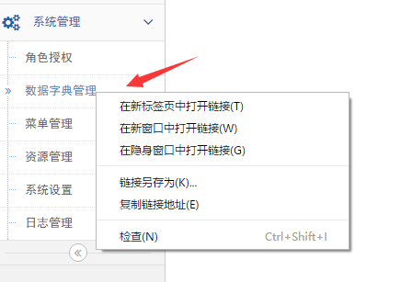
（完成后取名“homework2.html”）

作业三
某个文本框只能输入数字，通过事件实现文本框只能输入数字，数字以外的字符无法输入。
提示：搜索百度如何阻止文本框输入文本
（完成后取名“homework3.html”）

作业四
实现鼠标滑轮切换页面效果
七个容器，每个容器占满当前浏览器的宽度和高度，背景分别是红、橙、黄、绿、青、蓝、紫。滚轮向下滑则向下翻一个容器，向上如此，到顶部或者底部则无效。
提示：滑轮方向如何判断可百度参考onmousewheel事件
（完成后取名“homework4.html”）

扩展题
实现一个宽和高都是100像素的div可以用鼠标拖拽移动的效果
（完成后取名“homework5.html”）

附加：
作业请以“班级名称_姓名”的格式（如动脑旗舰班_Star）的文件命名，并以作业当前课次进行命名（如第一次课）

